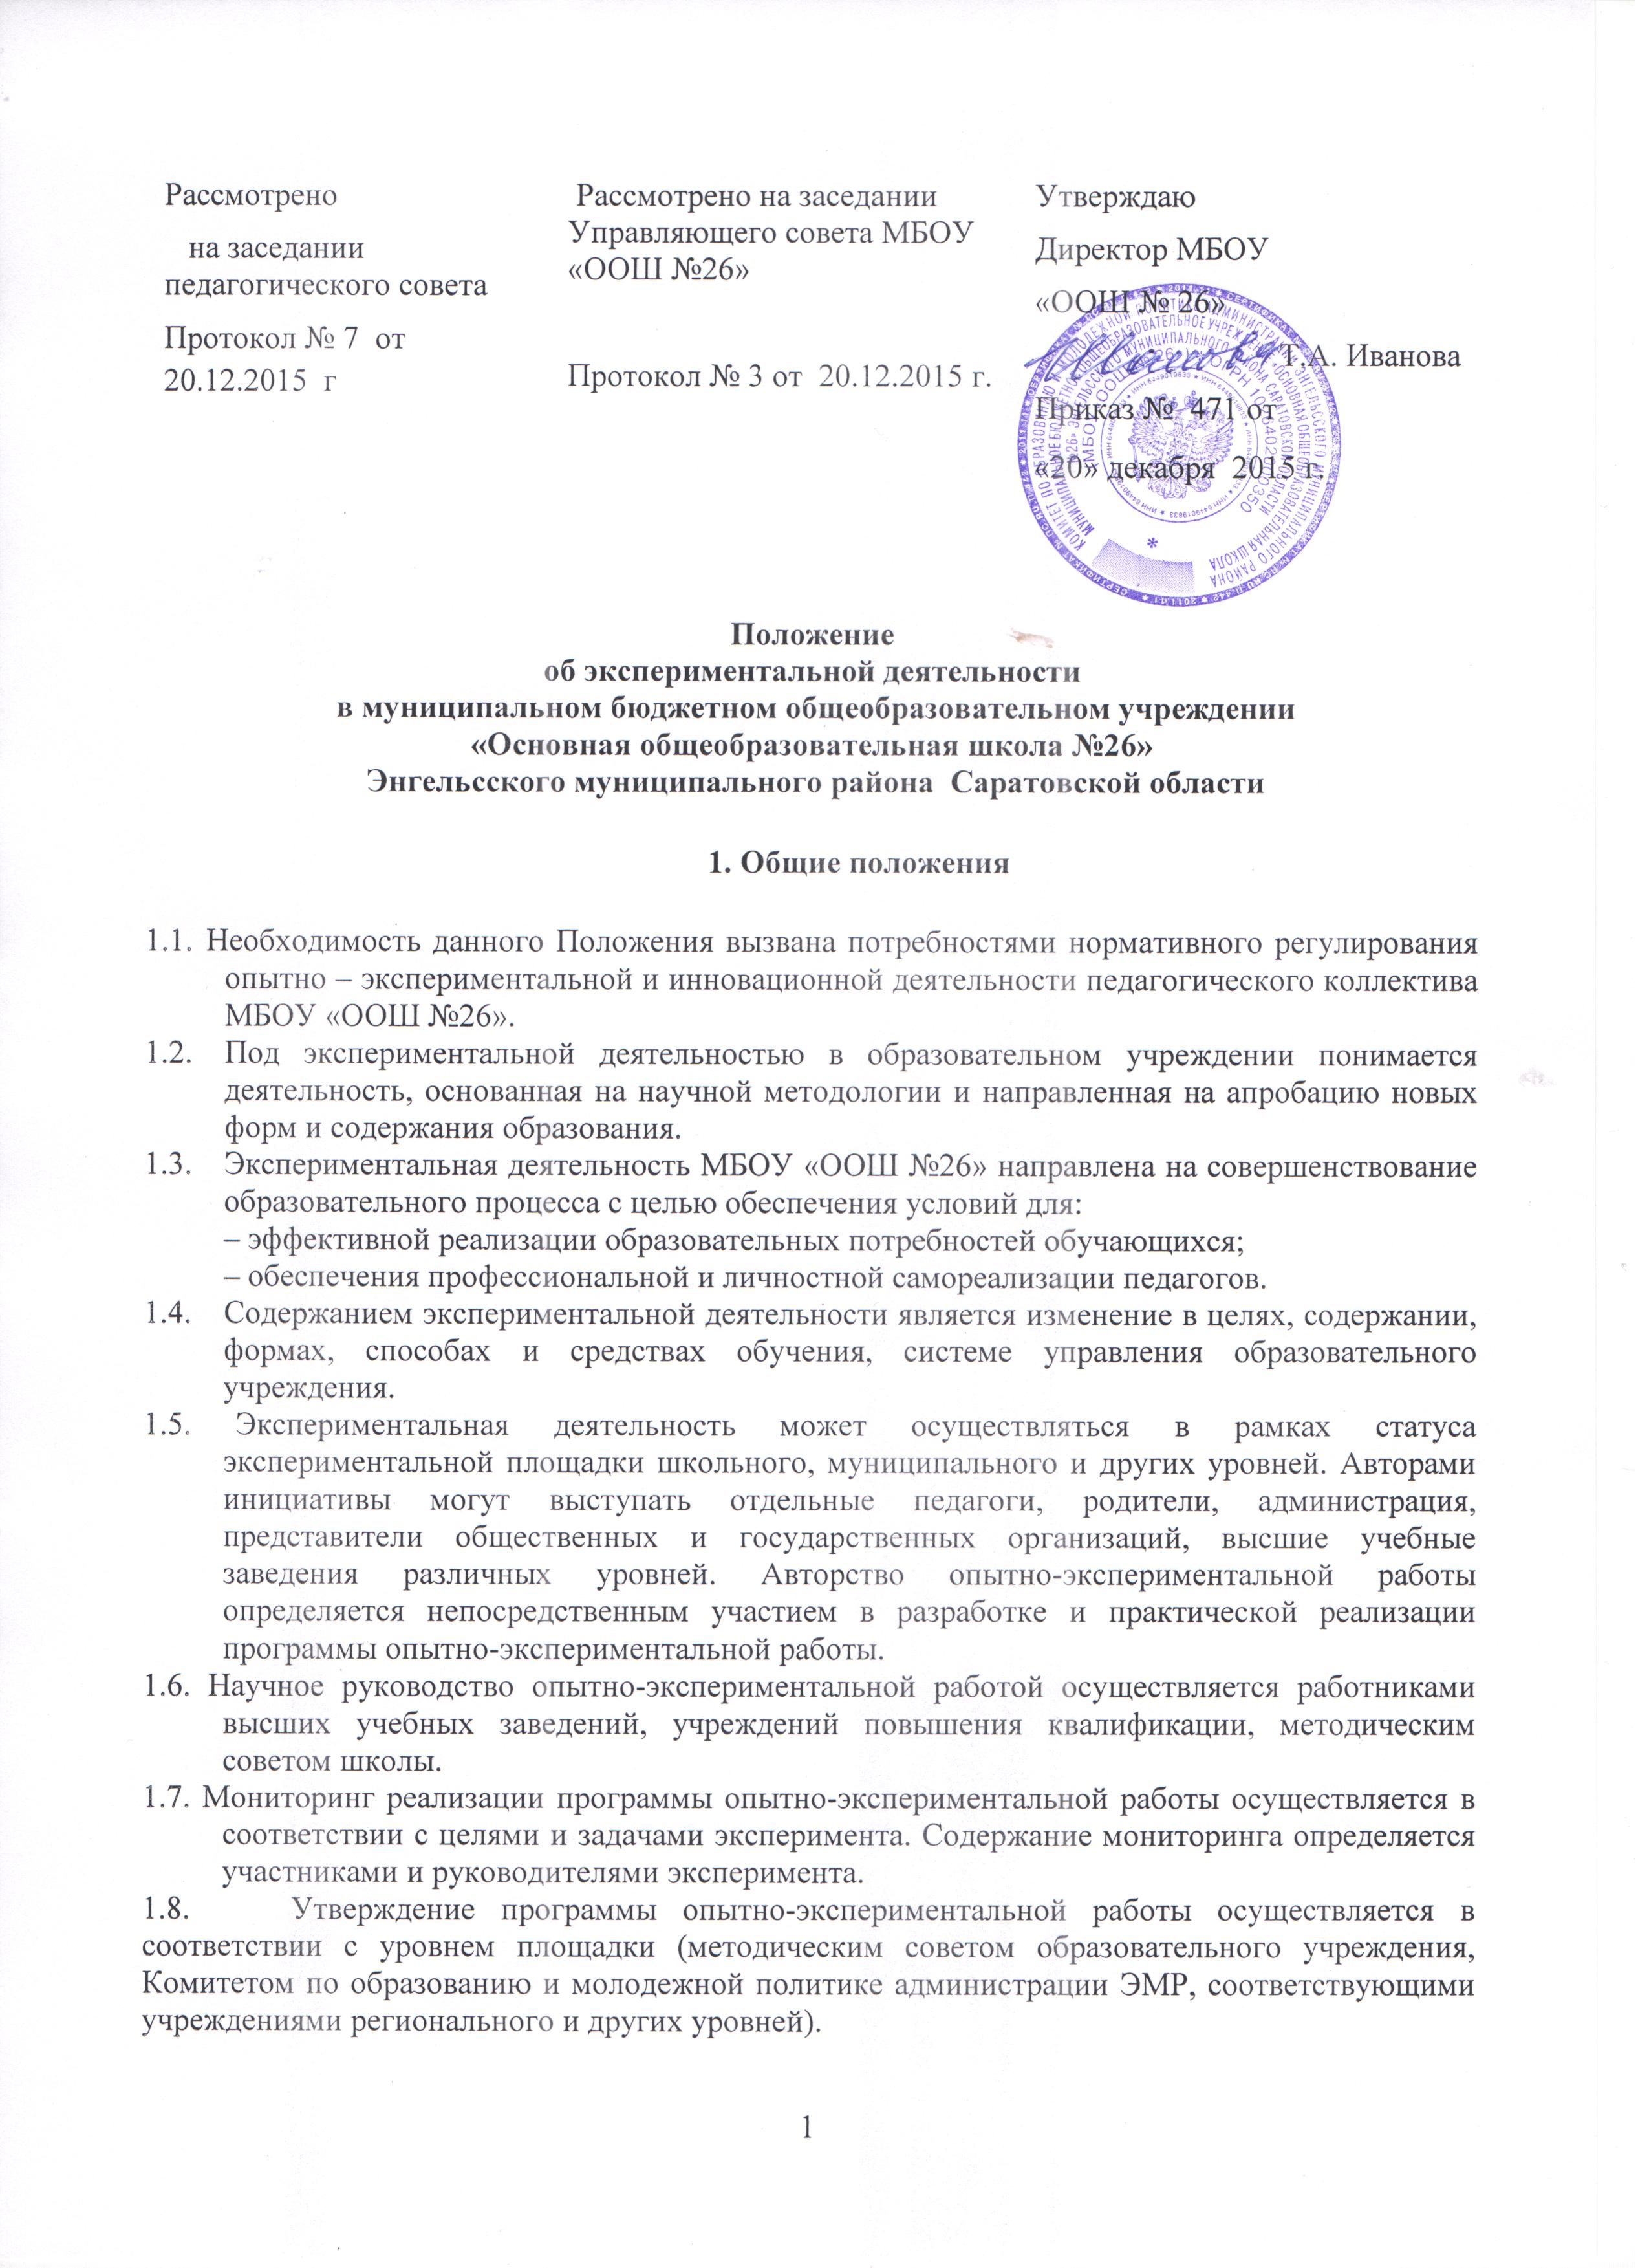

1.9. Сроки реализации программы опытно-экспериментальной работы определяется целями и задачами эксперимента.

2. Структура программы опытно-экспериментальной работы

2.1. Содержание программы экспериментальной деятельности определяется как организованное взаимодействие участников программы. Формы взаимодействия определяются конкретной образовательной программой.
2.2. Структура образовательной программы:
– Авторский коллектив, научный руководитель;
– Обоснование актуальности темы эксперимента;
– Понятийный аппарат эксперимента (тема, объект, предмет, цель, задачи, гипотеза);
– Планируемые результаты;
– Теоретико-методологическая база исследования;
– Методы исследования;
– Этапы эксперимента;
– Состав участников эксперимента;
– База эксперимента;
– Критерии оценки ожидаемых результатов;
– Прогноз возможных негативных последствий и способы их устранения;
– Форма представления результатов эксперимента.

3. Участники опытно-экспериментальной работы

3.1. Участником опытно-экспериментальной работы может стать любой субъект образовательного процесса.
3.2. Участниками опытно-экспериментальной работы являются:
– обучающиеся, чьи образовательные потребности являются целью реализации опытно-экспериментальной работы;
– руководитель опытно-экспериментальной работы и учителя, которые своей деятельностью реализуют программу опытно-экспериментальной работы;
– родители, которые заказывают (выбирают) направления опытно-экспериментальной работы и участвуют в формировании ее содержания;
– администрация школы, которая обеспечивает условия для реализации программы опытно-экспериментальной работы;
– службы сопровождения учебного процесса (психологическая, медицинская, логопедическая, информационно-методический центр, научно методический совет школы) осуществляют мониторинг, анализ и коррекцию хода опытно-экспериментальной работы.

4. Права и обязанности участников опытно-экспериментальной работы

4.1. Права участников опытно-экспериментальной работы
– обучающиеся имеют право получать в полном объеме минимум содержания образования, определенный государственным образовательным стандартом;
– учитель имеет право выйти из состава участников опытно-экспериментальной работы; участвовать в разработке содержания, этапов, формы своего участия в опытно-экспериментальной работе; регулярно в различных формах повышать квалификацию;
– научный руководитель опытно-экспериментальной работы имеет право участвовать в подборе кадров; вносить предложения администрации по созданию условий для осуществления программы опытно-экспериментальной работы;
– родители имеют право получать информацию о ходе опытно-экспериментальной работы и успешности обучения ребенка; участвовать в создании и реализации программы опытно-экспериментальной работы;
– администрация имеет право контролировать процесс реализации программы опытно-экспериментальной работы, его соответствие Закону « Об образовании в Российской Федерации» от 29.12.2012 г. №273-РФ, требованиям СанПиНа, Уставу образовательного учреждения, поставленным целям и задачам эксперимента.
4.2. Обязанности участников опытно-экспериментальной работы
– обучающиеся обязаны посещать занятия в соответствии с графиком учебного процесса, выполнять учебные программы, реализуемые в рамках программы опытно-экспериментальной работы;
– учитель обязан осуществить образовательную деятельность, руководствуясь Законом «Об образовании в РФ», государственным образовательным стандартом и Уставом образовательного учреждения; осуществлять учебный процесс в соответствии с целями и задачами программы опытно-экспериментальной работы; повышать квалификацию и педагогическое мастерство;
– научный руководитель программы опытно-экспериментальной работы обязан: участвовать в разработке программы опытно-экспериментальной работы образовательного учреждения; участвовать в разработке Положений, обеспечивающих реализацию программы опытно-экспериментальной работы; осуществлять консультативную поддержку реализации программы опытно-экспериментальной работы; проводить мониторинг и отслеживать ход эксперимента;
– родители (законные представители) призваны содействовать успешному осуществлению программы опытно-экспериментальной работы;
– администрация обязана предоставлять организационное, финансовое, нормативное и кадровое обеспечение реализации программы опытно-экспериментальной работы; осуществлять мониторинг экспериментальной деятельности; информировать родителей (законных представителей), обучающихся, учителей о ходе эксперимента.

5. Управление экспериментальной деятельностью

5.1. Управление экспериментальной деятельностью в МБОУ «ООШ №26» осуществляется в соответствии с уровнем и направлениями эксперимента (методическим советом образовательного учреждения, Комитетом по образованию и молодежной политике администрации ЭМР, соответствующими учреждениями регионального и других уровней).
5.2. Экспертиза экспериментальной деятельности осуществляется организациями-учредителями статуса экспериментальной площадки, органами управления образования, родительской общественностью, администрацией образовательного учреждения, педагогическим коллективом (педсовет), методическим советом МБОУ «ООШ №26» и школьными предметными методическими объединениями. Критерии эффективности образовательной деятельности определяются в соответствии:
– с требованиями государственного стандарта общего среднего образования;
– с целью, заявленной в программе опытно-экспериментальной работы;
– с направлениями экспериментальной деятельности, определяемыми учредителями статуса экспериментальной площадки.
Для осуществления экспертизы создается экспертные комиссии, деятельность которых определяется соответствующими нормативными актами. Участие в экспериментальной деятельности школы обеспечивает обучающимся полное образование, соответствующее государственному образовательному стандарту.
5.3. На основании экспертизы экспериментальной деятельности образовательного учреждения принимается решение либо о продолжении экспериментальной деятельности, либо о завершении ее.
5.4. Финансирование экспертизы осуществляется за счет организации, создающей экспертную комиссию.

6. Обеспечение экспериментальной деятельности

6.1. Экспериментальная деятельность в образовательном учреждении обеспечивается нормативно-правовыми актами органов управления образованием различного подчинения, а также нормативно-правовыми документами локального характера.
6.2. Экспериментальная деятельность в МБОУ «ООШ №26» обеспечивается настоящим Положением.
6.3. Подготовка кадров для экспериментальной деятельности осуществляется:
– через непосредственное участие в самой деятельности;
– за счет повышения квалификации в соответствующих учреждениях;
– самостоятельную научно-методическую работу.
6.4. Методическое обеспечение экспериментальной деятельности наряду с государственными изданиями формируется за счет авторских разработок участников экспериментальной деятельности.
6.5. Материально техническое обеспечение экспериментальной деятельности осуществляется на материально-технической базе МБОУ «ООШ №26».
6.6. Информационное обеспечение экспериментальной деятельности осуществляется информационно-методическим центром МБОУ «ООШ №26». Информация об экспериментальной работе представлена на сайте образовательного учреждения по адресу:http://engshool26.ucoz.ru.

7. Финансирование экспериментальной деятельности

7.1. Финансирование экспериментальной деятельности осуществляется за счет средств государственного бюджета, добровольных пожертвований, средств, полученных за счет грантов и премий.
7.2. В соответствии с Положением о доплатах администрацией образовательного учреждения производится оплата участникам инновационной деятельности.

8. Прекращение экспериментальной деятельности

8.1. Прекращение экспериментальной деятельности в МБОУ «ООШ №26» производится в случае завершения эксперимента, получения негативных результатов, решения методического совета о снятии статуса экспериментальной площадки.

